Bài 6: I2C Sofware & I2C Hardware

I. I2C Software

# Cấu hình GPIO

I2C chỉ sử dụng hai dây để truyền dữ liệu giữa các thiết bị:

* SDA (Serial Data) - đường truyền cho master và slave để gửi và nhận dữ liệu.
* SCL (Serial Clock) - đường mang tín hiệu xung nhịp.

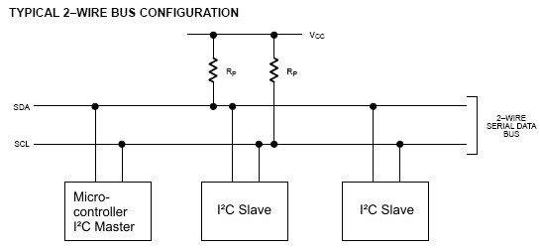

Các chân có thể vừa là ngõ vào, vừa là ngõ ra tùy thuộc vào Master và slave khi truyền.

#define I2C_SCL GPIO_Pin_6

#define I2C_SDA GPIO_Pin_7

#define I2C_GPIO GPIOB

void RCC_Config(){

RCC_APB2PeriphClockCmd(RCC_APB2Periph_GPIOB, ENABLE);

RCC_APB1PeriphClockCmd(RCC_APB1Periph_TIM2, ENABLE);

}

void GPIO_Config(){

GPIO_InitTypeDef GPIO_InitStructure;

RCC_APB2PeriphClockCmd(RCC_APB2Periph_GPIOB, ENABLE);

GPIO_InitStructure.GPIO_Mode = GPIO_Mode_Out_OD;

GPIO_InitStructure.GPIO_Pin = I2C_SDA| I2C_SCL;

GPIO_InitStructure.GPIO_Speed = GPIO_Speed_50MHz;

GPIO_Init(I2C_GPIO, &GPIO_InitStructure);

}

# I2C Software code

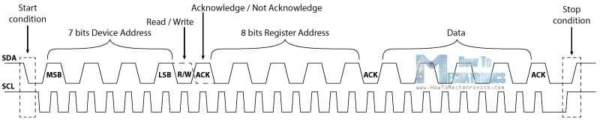

Ở trạng thái không truyền, các đừng SDA, SCL đều ở mức cao:

void I2C_Config(){

WRITE_SDA_1;

delay_us(1);

WRITE_SCL_1;

delay_us(1);

}

Massage bắt đầu với 1 tín hiệu start: SDA được kéo xuống 0 trong khi SCL vẫn mức 1. Các macro dưới đây nhằm mục đích đơn giản hóa việc gọi hàm.

#define WRITE_SDA_0 GPIO_ResetBits(I2C_GPIO, I2C_SDA)

#define WRITE_SDA_1 GPIO_SetBits(I2C_GPIO, I2C_SDA)

#define WRITE_SCL_0 GPIO_ResetBits(I2C_GPIO, I2C_SCL)

#define WRITE_SCL_1 GPIO_SetBits(I2C_GPIO, I2C_SCL)

#define READ_SDA_VAL GPIO_ReadInputDataBit(I2C_GPIO, I2C_SDA)

Frame truyền bắt đầu bằng tín hiệu Start, Start: SDA kéo xuống 0 trước SCL 1 khoảng delay nhỏ. Kết thúc bằng tín hiệu stop: SCL kéo lên 1 trước SDA 1 khoảng delay nhỏ.

void I2C_Start(){

WRITE_SCL_1;

delay_us(3);

WRITE_SDA_1;

delay_us(3);

WRITE_SDA_0; //SDA reset to 0 before SCL.

delay_us(3);

WRITE_SCL_0;

delay_us(3);

}

void I2C_Stop(){

WRITE_SDA_0;

delay_us(3);

WRITE_SCL_1; //SCL set to 1 before SDA.

delay_us(3);

WRITE_SDA_1;

delay_us(3);

}

### Hàm truyền:

Hàm truyền sẽ truyền lần lượt 8 bit trong byte dữ liệu.

* + Truyền 1 bit.
  + Tạo clock;
  + Dịch 1 bit.
* Chờ nhận lại ACK ở xung thứ 9.

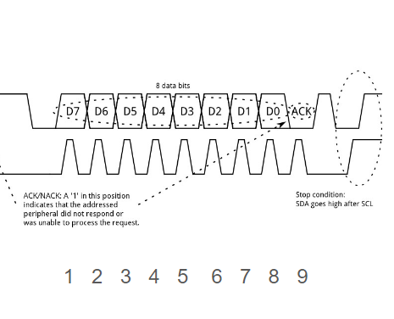

status I2C_Write(uint8_t u8Data){

uint8_t i;

status stRet;

for(int i=0; i< 8; i++){ //Write byte data.

if (u8Data & 0x80) {

WRITE_SDA_1;

} else {

WRITE_SDA_0;

}

delay_us(3);

WRITE_SCL_1;

delay_us(5);

WRITE_SCL_0;

delay_us(2);

u8Data <<= 1;

}

WRITE_SDA_1;

delay_us(3);

WRITE_SCL_1; //

delay_us(3);

if (READ_SDA_VAL) {

stRet = NOT_OK;

} else {

stRet = OK;

}

delay_us(2);

WRITE_SCL_0;

delay_us(5);

return stRet;

}

### Hàm nhận

Hàm nhận sẽ nhận lần lượt 8 bit trong byte dữ liệu.

* Kéo SDA lên 1
  + Đọc data trên SDA, ghi vào biến.
  + Dịch 1 bit.
* Gửi lại 1 tín hiệu ACK ở xung thứ 9.



uint8_t I2C_Read(ACK_Bit _ACK){

uint8_t i;

uint8_t u8Ret = 0x00;

WRITE_SDA_1;

delay_us(3);

for (i = 0; i < 8; ++i) {

u8Ret <<= 1;

WRITE_SCL_1;

delay_us(3);

if (READ_SDA_VAL) {

u8Ret |= 0x01;

}

delay_us(2);

WRITE_SCL_0;

delay_us(5);

}

if (_ACK) {

WRITE_SDA_0;

} else {

WRITE_SDA_1;

}

delay_us(3);

WRITE_SCL_1;

delay_us(5);

WRITE_SCL_0;

delay_us(5);

return u8Ret;

}

II. I2C Hardware

# Cấu hình GPIO

Các chân của từng bộ I2C được cài đặt sẵn trong datasheet.

#define I2C_SCL GPIO_Pin_6

#define I2C_SDA GPIO_Pin_7

#define I2C1_GPIO GPIOB

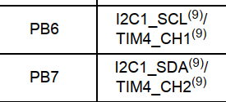

* SCL: Output
* SDA: Input/Output
* Vì có trở kéo lên nên sẽ hoạt động ở chế độ OD.

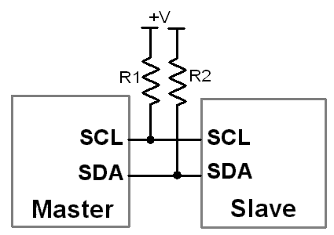

void GPIO_Config(void) {

GPIO_InitTypeDef GPIO_InitStructure;

RCC_APB2PeriphClockCmd(RCC_APB2Periph_GPIOB, ENABLE);

GPIO_InitStructure.GPIO_Pin = GPIO_Pin_6 | GPIO_Pin_7;

GPIO_InitStructure.GPIO_Mode = GPIO_Mode_AF_OD;

GPIO_InitStructure.GPIO_Speed = GPIO_Speed_50MHz;

GPIO_Init(GPIOB, &GPIO_InitStructure);

}

# Cấu hình I2C.

Tương tự các ngoại vi khác, các tham số I2C được cấu hình trong Struct I2C_InitTypeDef:

* I2C_Mode: Cấu hình chế độ hoạt động cho I2C:
  + I2C_Mode_I2C: Chế độ I2C FM(Fast Mode);
  + I2C_Mode_SMBusDevice&I2C_Mode_SMBusHost: Chế độ SM(Slow Mode).
* I2C_ClockSpeed: Cấu hình clock cho I2C, tối đa 100khz với SM và 400khz ở FM.
* I2C_DutyCycle: Cấu hình chu kì nhiệm vụ của xung:
  + I2C_DutyCycle_2: Thời gian xung thấp/ xung cao =2;
  + I2C_DutyCycle_16_9: Thời gian xung thấp/ xung cao =16/9;
* I2C_OwnAddress1: Cấu hình địa chỉ slave.
* I2C_Ack: Cấu hình ACK, có sử dụng ACK hay không.
* I2C_AcknowledgedAddress: Cấu hình số bit địa chỉ. 7 hoặc 10 bit
* Hàm **I2C_Send7bitAddress(I2C_TypeDef* I2Cx, uint8_t Address, uint8_t I2C_Direction)**, gửi đi 7 bit address để xác định slave cần giao tiếp. Hướng truyền được xác định bởi I2C_Direction để thêm bit RW.
* Hàm **I2C_SendData(I2C_TypeDef* I2Cx, uint8_t Data)** gửi đi 8 bit data.
* Hàm **I2C_ReceiveData(I2C_TypeDef* I2Cx)** trả về 8 bit data.
* Hàm **I2C_CheckEvent(I2C_TypeDef* I2Cx, uint32_t I2C_EVENT)** trả về kết quả kiểm tra I2C_EVENT tương ứng:
* Hàm **I2C_CheckEvent(I2C_TypeDef* I2Cx, uint32_t I2C_EVENT)** trả về kết quả kiểm tra **I2C_EVENT** tương ứng:
  + **I2C_EVENT_MASTER_MODE_SELECT**: Đợi Bus I2C về chế độ rảnh.
  + **I2C_EVENT_MASTER_TRANSMITTER_MODE_SELECTED**: Đợi xác nhận của Slave với yêu cầu ghi của Master.
  + **I2C_EVENT_MASTER_RECEIVER_MODE_SELECTED**: Đợi xác nhận của Slave với yêu cầu đọc của Master.
  + **I2C_EVENT_MASTER_BYTE_TRANSMITTED**: Đợi truyền xong 1 byte data từ Master.
  + **I2C_EVENT_MASTER_BYTE_RECEIVED**: Đợi Master nhận đủ 1 byte data.

Bắt đầu truyền nhận, bộ I2C sẽ tạo 1 tín hiệu start. Đợi tín hiệu báo Bus sẵn sàng.

* Gửi 7 bit địa chỉ để xác định slave. Đợi Slave xác nhận.

I2C_GenerateSTART(I2C1, ENABLE);

//Waiting for flag

**while**(!I2C_CheckEvent(I2C1, I2C_EVENT_MASTER_MODE_SELECT));

I2C_Send7bitAddress(I2C1, 0x44, I2C_Direction_Transmitter);

//And check the transmitting

**while**(!I2C_CheckEvent(I2C1, I2C_EVENT_MASTER_TRANSMITTER_MODE_SELECTED));

* Gửi/đọc các byte data, Đợi truyền xong.

void Send_I2C_Data(uint8_t data)

{

I2C_SendData(I2C1, data);

// wait for the data trasnmitted flag

while(!I2C_CheckEvent(I2C1, I2C_EVENT_MASTER_BYTE_TRANSMITTED));

}

uint8_t Read_I2C_Data(){

uint8_t data = I2C_ReceiveData(I2C1);

while(!I2C_CheckEvent(I2C1, I2C_EVENT_MASTER_BYTE_RECEIVED));

return data;

}

* Sau đó kết thúc bằng tín hiệu stop.

